**Laporan Pengembangan Game**

**Robot Impact**



Disusun oleh :

Nama : Firdaus Fieri Andrian Al – Irsyad

NIM : A11.2019.11706

Kelompok : A11.4511

Daftar Isi

**Tentang Game** 3

**Deskripsi** 3

**Screenshot** 3

**Detail Pengembangan Aplikasi** 4

**Flowchat** 4

Class **Diagram** 5

**Screenshot** **Lengkap** 6

**Referensi** 10

# **Tentang Game**

## **Deskripsi**

Game “Robot Impact” adalah sebuah game berjenis platformer dimana pemain akan mengendalikan robot dalam permainan dan memiliki tujuan yaitu untuk mencapai tujuan akhir dengan selamat dengan mengmpulkan poin sebanyak banyaknya. Permainan dimulai dengan tampilan menu utama dimana pemain dapat bernavigasi ke menu-menu lainnya seperti menu credit, dll. Terdapat menu level dimana pemain dapat memilih level yang ingin dimainkan mulai dari normal mode maupun hard mode. Setiap level memiliki tantangan masing masing seperti jumlah musuh dan banyaknya koin yang bisa didapatkan.

Untuk memainkan game ini cukup mudah hanya dengan menekan tombol “panah kanan kiri” untuk bergerak, tombol “spasi” untuk meloncat dan tombol “control” untuk menunduk. Disini pemain bisa mendapat skor dengan cara mengumpulkan koin sebanyak banyaknya. Ada juga multilevel dari normal sampai hard. Dimana mode normal kita bermain dengan menghindari jebakan berduri untuk sampai ke garis finish. Untuk mode hard disuguhi banyak musuh atau enemy seperti jebakan berduri, hujan bom dan enemy yang spawn untuk mengahalangi jalan pemain.

Untuk memenangkan game ini pun kita harus mencapai garis finish dengan melewati semua rintangan yang disiapkan. Setelah sampai garis finish player akan dialihkan ke menu pemenang lalu player dapat memainkan lagi jika kembali ke menu utama.

## **Screenshot**

# 

# **Detail Pengembangan Aplikasi**

## **Flowchat**

END

Help

Credit

Menu

Menang

Hard

Game Over

Game Over

Menang

Menang

World

Hard

World

Normal

Normal

Back

Play

Menu

Start

## **Class** **Diagram**

|  |
| --- |
| **Menu** |
| **- Play**  **- Credit**  **- Help** |
| **- onPlay()**  **- onCredits()**  **- onHelp()** |

|  |
| --- |
| **Pause Game** |
| **- Resume**  **- Restart**  **- ExitMenu** |
| **- PauseControl()**  **- Restart()**  **- ExitMenu()** |

|  |
| --- |
| **Levels** |
| **- Normal**  **- Hard** |
| **- onMedium()**  **- onHard()** |

|  |
| --- |
| **Level Hard** |
| **- Score**  **- Enemy Char**  **- Enemy Trap**  **- Enemy Bomb** |
| **- hitungCoin()**  **- Die()** |

|  |
| --- |
| **Level Medium** |
| **- Score**  **- Enemy Trap** |
| **- hitungCoin()**  **- Die()** |

## **Screenshot** **Lengkap**

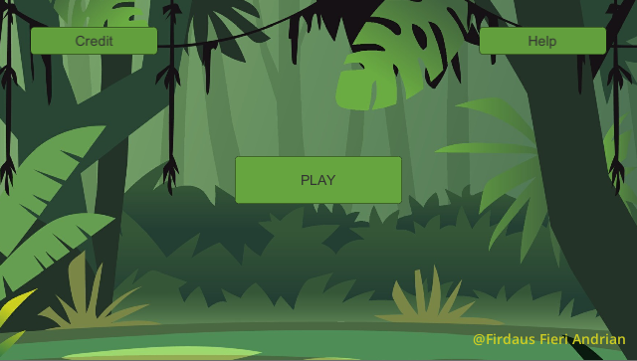

Main Menu

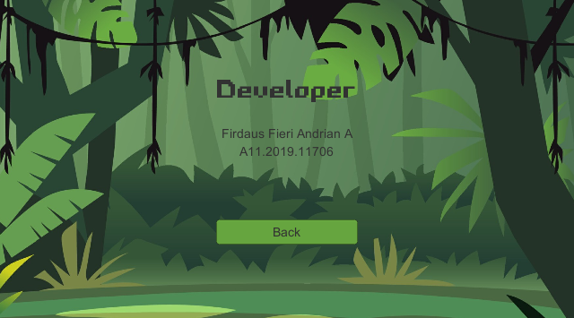

Menu Credit

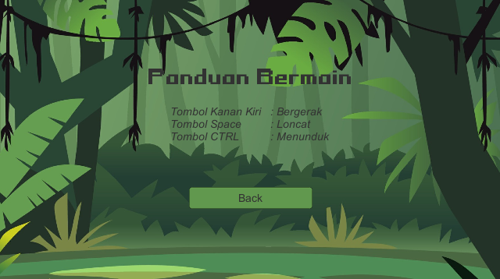

Menu Help

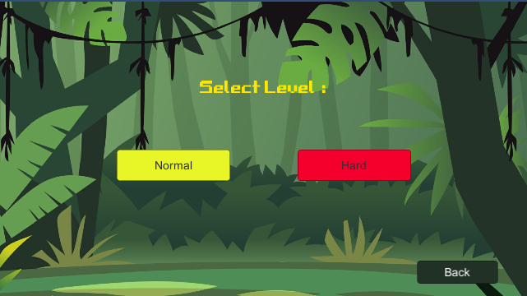

Menu Level

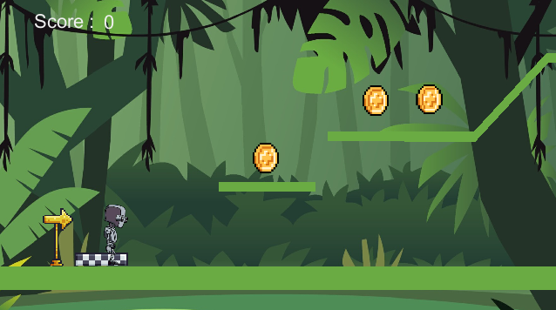

Medium Mode

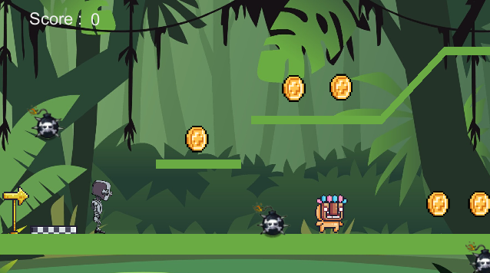

Hard Mode

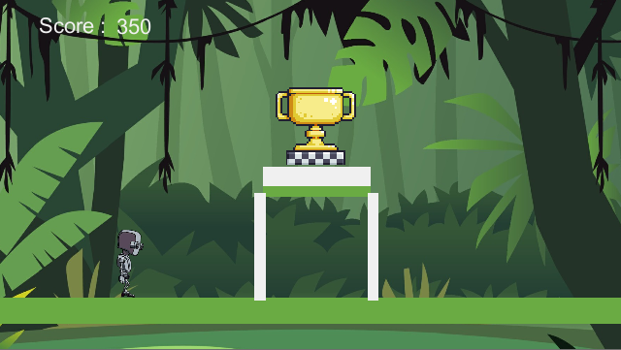

Garis Finish

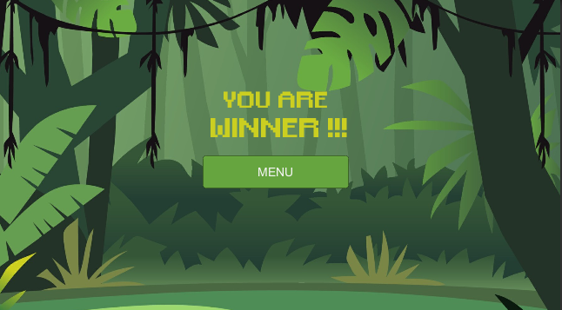

Menu Pemenang

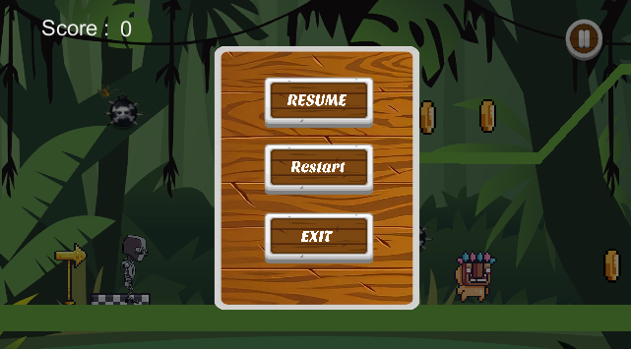

Menu Pause

## **Referensi**

2D, G. A. (n.d.). Cute Dino - Free Assets Sprite. In *Free Assets* (pp. https://www.gameart2d.com/free-dino-sprites.html).

2D, G. A. (n.d.). FREE MEDIEVAL GAME BUTTON PACK. In *Button Pause Pack* (pp. https://www.gameart2d.com/free-medieval-game-button-pack.html). Game Art 2D.

Alekei. (2015). Bomb Asset. In *Free Asset Bomb* (pp. https://opengameart.org/content/bomb-explosion). Open Game Art.

Frog, P. (2021). Pixel Adventure 1. In *Free Assets Trap, Enemy Char* (pp. https://assetstore.unity.com/packages/2d/characters/pixel-adventure-1-155360). Unity.

Musica, F. (2017). Sound Forest. In *Musik Backgound* (pp. https://opengameart.org/content/forest-03). Beau Buckley.

Setiawan, A. (2018). Game Praktikum. In *Course Outline Game Programming.*

Technologies, U. (2021). Standard Assets. In *Assets Robotboy dll* (pp. https://assetstore.unity.com/packages/essentials/asset-packs/standard-assets-for-unity-2018-4-32351). Unity.

Toymaker, H. (2021). Unity 2D Platformer Tutorial For Beginners: 22 Power Up. In *Power Up* (pp. https://www.youtube.com/watch?v=-zS5jy5I8q4).